OŚRODEK ROZWOJU OSOBISTEGO I DUCHOWEGO „TU I TERAZ”

W NOWYM KAWKOWIE oraz STOWARZYSZENIE „U ŹRODŁA”
www.tuiteraz.eu www.u-zrodla.pl

zapraszają 7-13 lipca 2013 na warsztat

“KURS PRAKTYKI ŚWIADOMEJ OBECNOŚCI” - STOPIEŃ I
PROWADZI: BEATA DYRAGA

Dla wszystkich chcących zatrzymać się w biegu życia, posmakować jego pełni i wyruszyć w podróż,
w której cudem jest samo życie!

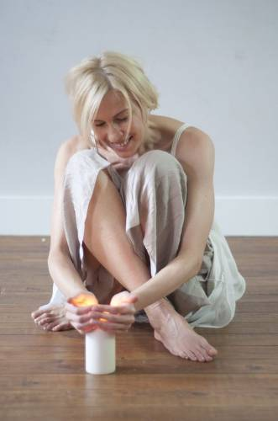

Zacznę od słów jednej z absolwentek Kursu:

„Właśnie tutaj na Kursie Praktyki Świadomej Obecności znajduję to wszystko, czego zawsze szukałam. Teraz czuję, że jestem. Ze wszystkim co dzieje się we mnie i na zewnątrz. Obserwuję to, co jest. Jestem świadoma i obecna. Nie ma przeszłości ani przyszłości, jest tylko obecna chwila. Nic nie oceniam, nie komentuję, nie oczekuję od ludzi. Nie ma dobra ani zła, wszystko po prostu jest. Wnikam głębiej w teraźniejszość. Ogarnia mnie spokój, radość, bezpieczeństwo, akceptacja, bezwarunkowa miłość. Czuję się sobą. To wszystko, co mnie spotyka stało się płynne, łagodne. Opory, które pojawiają się we mnie, dzięki zmysłom topnieją.
Czuję się zintegrowana. Czuję się pełniejsza w środku, spokojniejsza, świat wokół mnie stał się miękki, łagodny. Jestem. Jestem Świadomością. Jestem połączona ze wszystkim co istnieje. Zmieniają się formy, ale Świadomość jest. Ja jestem.
Istnienie to niezwykły dar, dar do przyjmowania. Nie ma możliwości w jakikolwiek sposób zasłużyć, czy zapracować na niego. Dziesiątki kursów i przeczytanych książek przynoszą opisy abstrakcyjnych stanów umysłu, ale bycia w teraźniejszości trzeba po prostu doświadczać. Tu nauczyłam się wreszcie doświadczać świadomej obecności i teraz czuję że na prawdę - JA JESTEM...” (Zosia D.)

Zapraszam na Kurs Praktyki Świadomej Obecności. Jest dla tych, którzy na prawdę chcą poczuć: JA JESTEM, CZUJĘ, WIDZĘ. Kurs jest podstawą, wprowadzeniem do PRAKTYKI ŚWIADOMEJ OBECNOŚCI - autorskiego programu nauczania Beaty Dyraga i składa się z dwóch poziomów.

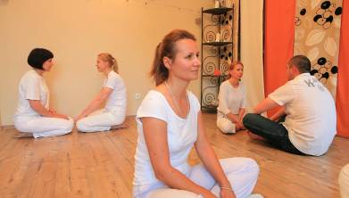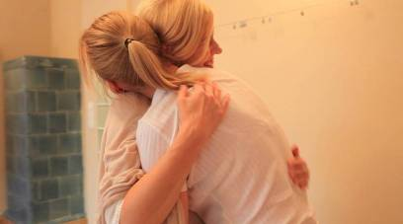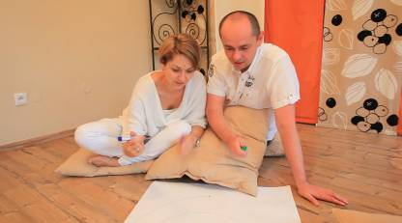

Istotą Praktyki Świadomej Obecności jest umiejętność przeżywania każdej chwili swojego życia. Uzmysławianie sobie, co dzieje się tu i teraz wewnątrz nas i wokół nas; w swoich zmysłach, w ciele i emocjach, w relacji z innymi osobami, naturą, otoczeniem. Nauka przebiega poprzez pracę z 12 zmysłami, które stanowią rodzaj furtek do chwili teraźniejszej. Wszystko razem tworzy system ćwiczeń, których znaczenie i wartość można poznać tylko poprzez doświadczanie i tego doświadczania będziecie uczyć się na kursie.
Praktyka Świadomej Obecności nie jest terapią, techniką ani narzędziem rozwoju osobistego. Stanowi naukę świadomego życia. Jeżeli wprowadzimy ją do naszej codzienności, to wszystko, co robimy, stanie się pełniejsze i bardziej wartościowe. To ścieżka rozwoju, która wspiera człowieka na jego drodze rozwoju wewnętrznego, niezależnie od tego jaką drogą idzie. Jest to nauka dla każdego, jakąkolwiek formę rozwoju wewnętrznego praktykuje, religię czy filozofię wyznaje i czymkolwiek zajmuje się w życiu.
Bo nie droga się liczy a to, jak bardzo świadomie nią idziesz.
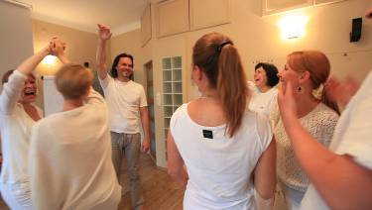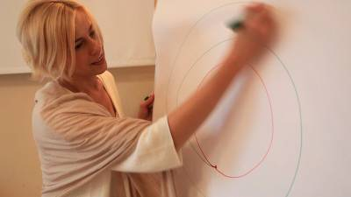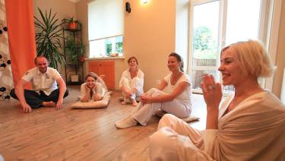

Co się w TOBIE zmieni po Kursie Praktyki Świadomej Obecności?

- Zaczniesz radzić sobie z emocjami w życiu codziennym. Znajdziesz dystans, który pozwala na szersze widzenie i bardziej kreatywne rozwiązywanie życiowych sytuacji
- Relacje z ludźmi staną się prawdziwsze, bardziej otwarte; zaczniesz odbierać ludzi takimi jacy są, a nie przez pryzmat własnych oczekiwań i emocji
- Odczuwać będziesz większy spokój, mniej będzie w Tobie myślowego chaosu
- Zaczniesz budować kontakt z własnym ciałem. Jeść bardziej intuicyjnie, chudnąć kiedy trzeba, lepiej radzić sobie w chorobie, dbać o ciało i akceptować je
- Będziesz płynąć z „prądem życia” zamiast z nim walczyć
- Będziesz Dostrzegać więcej i sięgać głębiej. Twoje życie nabieże JAKOŚCI
- Pod warstwami ego odkryjesz swoją prawdziwą naturę.
- Zaczniesz zmieniać stare schematy zachowań ugruntowane od dzieciństwa
- Doświadczysz całej pełni i bogactwa w relacji z drugim człowiekiem, zdejmiesz „zbroje”, a jednocześnie nauczysz się stawiać twarde granice tam, gdzie są one naprawdę potrzebne.
- Zacznie w Tobie wzrastać wewnętrzne poczucie wartości i miłość do samego siebie, dzięki czemu, zyskasz więcej poczucia wolności i niezależności
- Otworzysz się na dotyk, słuch i inne zmysły w kontaktach z drugim człowiekiem
- Otwierzysz się na doświadczanie czystej miłości do świata, zaczniesz ją czuć i prawdziwie doświadczać.

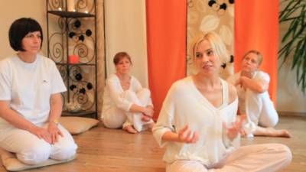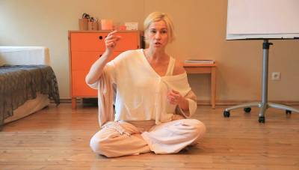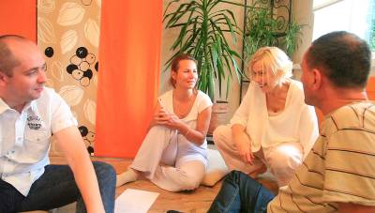

OPINIE UCZESTNIKÓW KURSU ŚWIADOMEJ OBECNOŚCI:

Udział w warsztatach dał mi niewyobrażalnie dużo!
„Najwspanialsze książki nie dadzą tego, co daje Kurs PŚO. Bo trzeba poczuć, doświadczyć, pobyć z tym, co w środku każdego z nas i TY Beatko – prowadząc nas krok po kroku – dokonałaś rewolucji w moim „byciu w świecie”! Udział w warsztatach ugruntował moje odkrycie sprzed jakiegoś czasu, że szczęście to nie euforia po zdobyciu I miejsca w czymś tam..., a radość z codzienności. Docenienie każdej chwili...
„Wartością dodaną” jest zmierzenie się z moją klaustrofobią – jestem wolna! Żaluzje zasunięte, pokój zamkniety, a ja wolna i spokojna. Nie mogę wyrazić słowami wdzięczności.”
Zofia D.

Kurs PŚO to jak otwarcie drzwi do nowego świata.
„…byłam znerwicowanym człowiekiem, zagubionym w swojej głowie i rzeczywistości, łykającym tabletki, które miały pomóc w cudownym uleczeniu mojej nerwicy. Ten kurs zmienił we mnie bardzo dużo. Zajęcia u Beaty to jak otwarcie drzwi do nowego świata. Świata, o którym wielu z nas "coś", "gdzieś", "kiedyś" słyszało. Tak naprawdę ten Świat jest w nas samych. Jestem szczęśliwa.”
Agnieszka O.

Co mi dał warsztat Praktyki Świadomej Obecności?
„Warsztaty zmieniły mnie samą. Uwolniona od konieczności myślenia, analizowania, zastanawiania się nad wszystkim. Jakbym nie miała głowy na karku, tylko twarz na sercu i z tego miejsca rozglądała się teraz dokoła. Nie czuję już potrzeby, by się zrozumieć czy zmienić. Przestały mnie pociągać psychologiczne teorie – odwracam się od nich bez gniewu czy znudzenia. Trudno to opisać. Można to jedynie doświadczyć, spróbować, zanurzyć się, popłynąć, stać jednym z wodą, doświadczyć przepływu…” Dziękuję Beato.
Iwona S.

Witaj Beato,
„Zarzuciłam plan napisania do Ciebie do czasu, jak minie mi euforia. Piszę z tej prostej przyczyny, że nie mija... ;) Przede wszystkim ten kurs zmienił jakościowo moje życie, inaczej się teraz zachowuję w różnych trudnych i nie tylko trudnych, sytuacjach również takich, które mnie zaskakują, na które nie mam czasu się przygotować. Obserwuję te zmiany z niedowierzaniem i takie zdziwienie plus ciekawość towarzyszą mi dość często...
[…]Jestem żywą reklamą tego, co przekazujesz na kursie. Nie wiem, jak dziękować...”
Kasia D.

Oto moja opinia o Kursie PŚO II stopnia:
„Jestem wyjątkowo zadowolony z kursu Praktyki Świadomej Obecności. Dzięki nauce, którą wyniosłem z zajęć odnalazłem siebie i odzyskałem radość życia.
Po kursie pierwszego stopnia byłem już obudzony w świadomości, wiedziałem, że istnieje droga którą chcę podążać, ale nie czułem się w tym samodzielny.Dopiero kurs drugiego stopnia dał mi pełną samodzielność, stabilną i codzienną świadomość, która nie wymaga wysiłku. Dzięki nowej wiedzy jestem w stanie znacznie lepiej wywiązywać się z roli męża, ojca, pracodawcy, czy każdej innej której bym się podjął.
Metoda przedstawiana na kursie sprawiła, że dotarłem w rejony rozwoju, o których wcześniej nawet nie marzyłem.”
Piotr - absolwent kursu PŚO II stopnia

BEATA DYRAGA
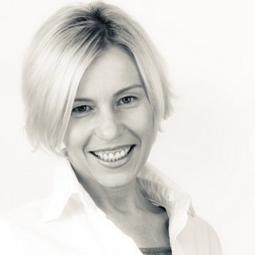
Nauczyciel świadomego rozwoju wewnętrznego. Prowadzi warsztaty, kursy, praktyki oraz udziela sesji indywidualnych od 16 lat. W każdym aspekcie swojej pracy wprowadza nurt - pozaintelektualnego potencjału człowieka, który wynika ze świadomego doświadczania, odczuwania życia tu i teraz. Jest twórcą i nieocenionym nauczycielem Praktyki Świadomej Obecności, uczącym ludzi słuchania siebie i doświadczania życia 12 zmysłami. Jest również twórcą i propagatorem ruchu „Obecny-podaj dalej”, który od kilku miesięcy rozpowszechnia się w całej Polsce, a niosą go absolwenci kursów, warsztatów, ludzie, którzy chcą podzielić się ideą świadomego życia. Każdy, kto doświadczył w sobie jakiejś zmiany będzie tę akcję podawał dalej, dając jednocześnie przykład własny. Beata Dyraga swoje nauczanie opiera na pracy w obecności. Jej praca z ludźmi jest bardzo intuicyjna, prowadzenie warsztatu jest jak lepienie z gliny, każda kolejna chwila wynika z obecnej i w niej się rodzi. Z jej warsztatów skorzystało tysiące ludzi. Pisze felietony, udziela wywiadów, bierze udział w konferencjach, seminariach i festiwalach nauczając ludzi praktykowania świadomej obecności tu i teraz.
www.beatadyraga.pl
Kurs posiada dwa stopnie. Po ukończeniu I – szego stopnia uczestnicy mogą kontynuować prace nad swoim rozwojem przystępując do II-go stopnia (termin na jesieni (7-13 października w Nowym Kawkowie). Uczestnicy I-szego stopnia mawiają: „To prawdziwa podróż w świadome życie”. Uczestnicy II-go stopnia kursu mówią: „Prawdziwy cud świadomości zaczyna się na II stopniu."

DATA: 7-13.VII.2013 (7 dni warsztatowych!)
ROZPOCZĘCIE: 7. VII godz. 16
ZAKOŃCZENIE: 13. VIII godz. 16
ORGANIZATOR: PRODIALOG Betat Dyraga
MIEJSCE: Ośrodek Rozwoju Osobistego i Duchowego „Tu i Teraz” w Nowym
Kawkowie www.tuiteraz.eu
CENA: 750 zł (jeśli płatność zostanie dokonana do 30 kwietnia) + koszty
pobytu i wyżywienia
900 zł po 30.IV + koszty pobytu i wyżywienia
ZAPISY NA WARSZTAT: org@beatadyraga.pl, tel: 536 590 635

KONTAKT Z OŚRODKIEM: www.tuiteraz.eu, kawkowo@tuiteraz.eu,
Jacek Towalski 0602219382, biuro: 0662759576
Maja Wołosiewicz - Towalska 0606994366

UWAGA: ilość miejsc ograniczona, o przyjęciu na warsztat decyduje
kolejność zgłoszeń i wpłat zaliczek! Rezerwacja pokoi
bezpośrednio w ośrodku.

Konieczna wpłata zaliczki bezzwrotnej 300 zł do 15 maja z opisem „wpłata za KURS PŚO – 7-13 lipca” na konto:
PRODIALOG Beata Dyraga
50 1020 5558 1111 1273 5010 0073

